Руководство по эксплуатации блока врача
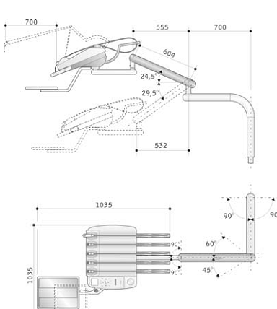

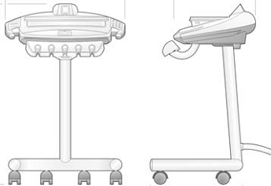



Блок врача Techno
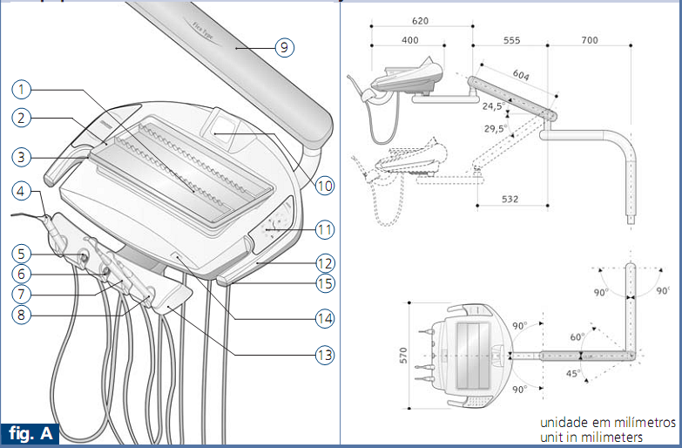

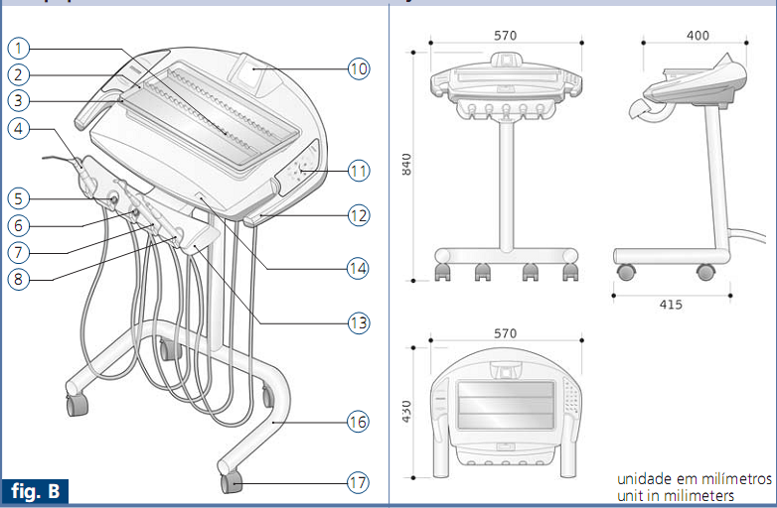
Блок врача Techno Cart

Блок врача Hasteﬂex
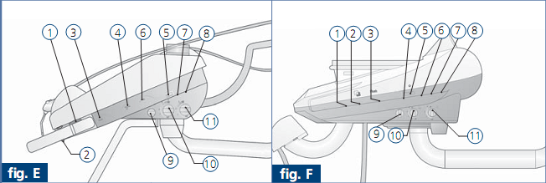
Педаль управления инструментом.
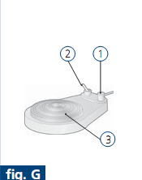

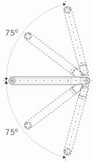
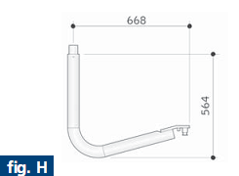

Блок врача Hasteflex
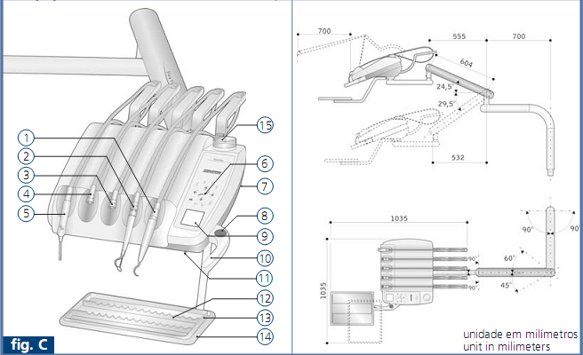

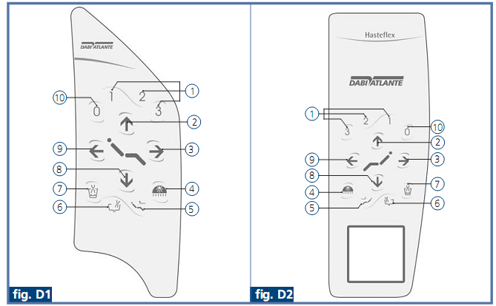

Содержание
Описание основных элементов
Сенсорная панель управления установкой
Педаль управления инструментом
Монтаж оборудования
Сенсорная панель управления установкой
Процедуры до использования оборудования или после длительного простоя оборудования
Начало работы
Позиционирование и фиксация блока врача в рабочем положении
Подключение турбинного наконечника и воздушного микромотора
Подача воды на ирструмент и регулировка мощности распыления
Трех функциональный пистолет вода-воздух-спрей
Управление и программирование функций с электронной панели
Председатель активации доставки единицы панели
Управление движениями кресла
Управление движениями спинки кресла
Активация функции автоматического движения кресла
Активация функции автоматического движения кресла в положение полоскания
Активация функции включения света и выбора интенсивности света с электронной панели блока врача
Ультразвуковой скайлер
Пескоструйный аппарат
Включение и блокировка подачи воды и функция продувки наконечников с педали
Функция промывки наконечников Флеш
Негатоскоп для просмотра рентген снимков
Подача воды в чашу плевательницы
Функция программирования времени подачи воды в чашу плевательницы
Функция подачи воды в стакан пациента
Полимеризационная лампа Ultraled
Применение лампы при процедуре отбеливания
Обработка и уход за оборудованием
Техническое обслуживание
Процедура в случае неправильного функционирования оборудования
Dabi Atlante Сеть авторизированных сервисов
Символы
Окончательные рекомендации
Классификация
Гарантия на оборудование
Технические характеристики (для всех моделей)
Технические характеристики полимеризационной лампы Ultraled
Технические характеристики ультразвукового наконечника
Поиск и устранение неисправностей
Неисправности полимеризационной лампы
Неисправности Пескоструйного аппарат Jet
Неисправности Ультразвукового наконечника

Уважаемый Клиент,
Добро пожаловать!
Перед началом использования Вашего оборудования, обязательно прочтите это руководство очень внимательно.
Важно.
Вся информация, иллюстрации и спецификации, содержащиеся в данном руководстве, основаны на данных, имеющихся во время его официального опубликования. Мы оставляем за собой право делать какие-либо изменения и модификацию оборудования, без предварительного уведомления.

Описание основных элементов

Блок врача Techno Air (рис. A) и Techno Cart (рис. B)

1. Держатель инструментов (опция )
2. Поднос для инструмента (съёмный, автоклавируемый)
3. Держатель подноса
4. Трех функциональный пистолет вода-воздух-спрей
5. Терминал для подключения турбинного наконечника
6. Терминал для подключения воздушного микромотора
7. Пескоструйный аппарат гидрокарбоната натрия (опция)
8. Ультразвуковой скайлер (опция)
9. Штанга блока врача
10.Негатоскоп
11.Сенсорная панель электронного управления установкой
12.Ручка перемещения блока врача
13.Съёмный держатель наконечников
14. Дисплей (опция)
15. Кнопка пневматического фиксатора блока врача
16. Мобильная стойка
17. Колесо мобильной стойки

Блок врача Hasteﬂex ( рис. C)

1. Ультразвуковой скайлер (опция)
2. Пескоструйный аппарат гидрокарбоната натрия (опция)
3. Терминал для подключения турбинного наконечника
4. Терминал для подключения воздушного микромотора
5. Трёх функциональный пистолет вода-воздух-спрей
6. Сенсорная панель электронного управления установкой
7. Регуляторы пескоструйного аппарата и скайлера
8. Кнопка пневматического фиксатора блока врача
9. Негатоскоп
10. Ручка перемещения блока врача
11. Кнопка включения негатоскопа
12. Держатель инструментов (опция)
13. Поднос для инструмента (съёмный, автоклавируемый)
14. Держатель подноса поворотный
15. Ёмкость для песка (опционально)


Серийный вариант комплектации на 3 терминала (пистолет вода-воздух, терминалы для турбинного наконечника и воздушного микромотора). Можно доукомплектовать блок до 5 терминалов, дополняя его ультразвуком, пескоструйным аппаратом, вторым терминалом для турбинного наконечника, электрическим микромотором и фиброоптикой.
Сенсорная панель управления установкой (рис. D1 и D2)
Блоки врача : Techno Air, Techno Cart и Hasteﬂex
1. Программируемые рабочие положения кресла
2. Кнопка поднятия кресла вверх
3. Кнопка поднятия спинки кресла вверх
4. Кнопка включения и выбора яркости светильника
5. Кнопка активации позиции полоскания
6. Кнопка активации подачи воды в чашу плевательницы
7. Кнопка активации подачи воды в стакан пациента
8. Кнопка опускания кресла вниз
9. Кнопка опускания спинки кресла вниз
10.Кнопка активации положения Zero (0 позиция)

Кнопки управления расположенные на правой боковой панели (рис. E и рис.F)
Блоки врача: Techno Air, Techno Cart и Hasteﬂex
- Кнопка пневматического фиксатора блока врача
- Кнопка включения негатоскопа
3. Кнопка активации системы промывки Флэш (опция)
4. Тумблер включения фиброоптики на инструменте (опция)
5. Тумблер включения полимеризационной лампы LED (опция)
6. Тумблер включения скайлера (опция)
7. Регулятор скорости вращения электрического микромотора (опция)
8. Переключатель направления вращения электрического микромотора (опция)
9. Регулятор мощности ультразвуковых колебаний скайлера (опция)
10. Регулятор помпы для подачи воды на скайлер (опция)
11. Регулятор подачи песка в пескоструйный аппарат JET (опция)
Педаль управления инструментом (рис. G)
1. Кнопка продувки наконечников Chip (опция)
2. Тумблер включения подачи воды на инструменты (опция)
3. Педаль плавной регулировки скорости вращения инструмента

Монтаж оборудования

Оборудование должно быть распаковано и установлено уполномоченным производителем или продавцом техником, в противном случае Гарантия будет аннулирована.
Процедуры перед использованием нового оборудования или после длительного простоя оборудования
Перед использованием нового или после длительного простоя оборудования, выполните следующие действия по очистке и обслуживанию, которые описаны ниже в данном руководстве.

Начало работы
Как включить оборудование
Включите главный выключатель, расположенный на станине стоматологического кресла. Все функций оборудования будут включены. Выключите главный выключатель после окончания работы.
Главный переключатель имеет внутренний светодиод, он светится, когда оборудование включено и гаснет когда оборудование выключают.

Позиционирование и фиксация блока врача в рабочем положении
Нажмите и удерживайте кнопку "Арм Lock" (рис. А, пункт 15 и рис. C пункт 8), держась за ручку перемещения блока врача, установите блок в нужном положении и отпустите кнопку. Блок будет зафиксирован в установленном Вами положении.
Подключение турбинного наконечника и воздушного микромотора
Совместите разъем наконечника или микромотора с разъемом на шланге и зафиксируйте наконечник при помощи гайки на разъеме шланга. После подключения наконечников, активируйте модуль путем поднятия инструмента с держателя и нажмите на педаль управления инструментом. Инструмент начнет работать.
Скорость вращения инструмента можно менять. Она будет меняться от усилия, с которым вы нажимаете на педаль. Чем сильнее нажатие, тем быстрее скорость и наоборот.
Подача воды на инструмент и регулировка мощности распыления.
Регулятор подачи воды на инструмент находится на шланге инструмента рядом с кольцом, фиксирующим наконечник на шланг. Регулировка производится путем вращения этого кольца. Вращая кольцо по часовой стрелке, вы увеличиваете подачу воды, против часовой стрелке, уменьшаете. `
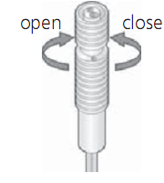

Трех функциональный пистолет вода-воздух-спрей
Зеленаю кнопку для подачи воды, голубая кнопка для подачи воздуха, обе кнопки одновременно для подачи спрея.

Управление и программирование функций с электронной панели

Модели ТECHNO и HASTEFLEX с электронными панелями
Настройка звукового сигнала
1. Установите кресло в нулевое положение, нажав кнопку нулевой позиции (рис. D1 и D2, пункт 10);
2. Для входа в меню удерживайте кнопку нулевой позиции нажатой. Длинный звуковой сигнал свидетельствует о том, что вы вошли в режим настройки. Отпустите кнопку после:
• первый тон (одинарный) для конфигурации без
звукового сигнала;
• второй тон (двойной) для конфигурации со
стандартным звуковым сигналом;
• третий тон (тройной) для конфигурации с
полифоническим звуковым сигналом.
Вне зависимости от выбранной конфигурации, работа кресла будет сопровождаться звуковым сигналом, когда сиденье или спинка достигают своих крайних положений, максимально верхних или максимально нижних.
Управление движениями кресла.
Нажмите кнопку  для поднятия или опускания кресла.
Управление движениями спинки кресла.

Нажмите кнопку для поднятия или опускания спинки кресла.

Активация функции автоматического движения кресла в нулевое положение

Нажмите кнопку  и кресло автоматически вернется в нулевое положение. Это самое удобное положение для посадки и выпуска пациента с кресла.
Программирование рабочих позиций кресла
1. Установите кресло с помощью джойстика в желаемом рабочем положении;
2. Выберите кнопку 1, чтобы сохранить это положение и удерживайте выбранную кнопку до звукового сигнала. Выбранное вами положение кресла теперь запрограммировано на этой кнопке. Повторите операцию для программирования кнопок 2 и 3 .
Можно сохранять интенсивность света и рабочее положение кресла одновременно, установив желаемую интенсивность до начала процесса программирования кресла.
Активация функций автоматического движения кресла
Нажмите и отпустите кнопку положения:
• 1 кресло переместится в запрограммированное рабочее положение 1;
• 2 кресло переместится в запрограммированное рабочее положение 2;
• 3 кресло переместится в запрограммированное рабочее положение 3.
После нажатия кнопки 1, 2,или 3, кресло автоматически перейдет к запрограммируемой позиции, и интенсивность света будет установлена автоматически. Для того, чтобы прервать движение кресла, нажмите любую другую кнопку управления.
Активация функции автоматического движения кресла в положение полоскания.
Для того чтобы перевести спинку кресла в позицию полоскания,
нажмите кнопку. 
Для того чтобы вернуть спинку в прежнее положение, нажмите кнопку
еще один раз. Для того, чтобы прервать движение спинки кресла, нажмите любую другую кнопку управления..

Активация функции включения света и выбора интенсивности света с электронной панели блока врача.
Нажмите и отпустите кнопку,  чтобы включить или выключить свет.
Светильник должен быть подключен к электрической цепи кресла.
Для изменения интенсивности света удерживайте кнопку нажатой, пока не достигнете желаемой интенсивности.

Ультразвуковой скайлер (опционально)

Установите защитный колпачок на наконечник.
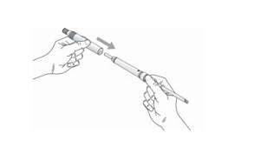

Насадки Эндо / Перио / Ретро
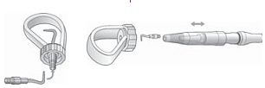
Вставьте выбранную насадку в ключ, а затем навинтите ее на наконечник.

Эндодонтическая насадка
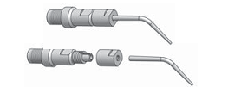
Установите эндонасадку на наконечник и затяните с помощью ключа. С помощью ключа ослабьте гайку фиксации эндофайла, установите эндофайл и затяните с помощью ключа. Для смены файла ослабьте гайку, удалите файл, вставьте новый файл и затяните с помощью ключа.

Никогда не используйте насадки без правильного охлаждения.

Для начала использования ультразвукового наконечника, включите переключатель (рис. E и F, пункт 6) и с помощью регулятора (рис. E и F, пункт 9), выберите необходимую мощность колебания:
индикатор |  |  |  | 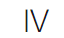
мощность | 25% | 50% | 75% | 100%

С помощью регулятора ( рис. E и F, пункт 10 ), установите необходимую мощность подачи воды на наконечник. Затем поднимите наконечник с держателя и нажмите на педаль управления инструментами. После окончания работы наконечником отпустите педаль и положите наконечник на держатель.
Рекомендации.
Не храните насадки в накрученном виде на наконечнике, это может повредить резьбовое соединение. Когда ультразвуковой наконечник используются без охлаждения (вода), время работы должно составлять 4 минуты, затем 8 минут перерыв в целях предотвращения перегрева. Использование ультразвука противопоказано для пациентов и врачей с кардиостимуляторами.
Пескоструйный аппарат JET. (Опционально)
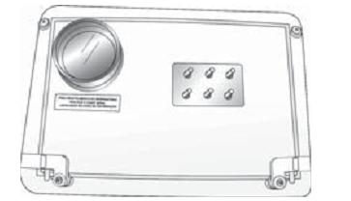
Для заполнения резервуара бикарбонатом натрия в блоке врача TECHNO, необходимо снять держатель лотка (рис.A и B, пункт 3) и Вы получите доступ к резервуару.

На блоке врача Hasteflex, резервуар находится на верхней части рабочей панели (рис. C, пункт 15).
Не используйте порошок дважды. Если по окончании процедуры в резервуаре остался порошок, его необходимо удалить из резервуара при помощи пылеотсоса и очистить резервуар. Следите, чтобы порошок был однородной массы без комочков. Засыпьте один пакет бикарбоната натрия внутрь резервуара. Никогда не засыпайте порошка больше уровня, о чем свидетельствует отметка на резервуаре. Закройте крышку. Убедитесь, что резервуар плотно закрыт.
Используйте только оригинальный порошок Даби Atlante, продукция другого производителя может быть другой дисперстности и неконтролируемой влажности, которая может засорить оборудование.
Наполните емкость для дистилярованной воды и приверните её к держателю (проверить в разделе " Наполнение ёмкости для воды "). Выберите режим подачи воды с помощью регулятора (рис. E или F, пункт 11), поднимите наконечник с держателя, нажмите педаль управления инструментами и приступайте к работе. По окончании процедуры, отпустите педаль и положите наконечник на держатель.

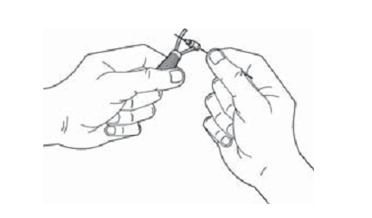
Рекомендации
Если наконечник засорился, удалите шланг и очистите сопло как показано на рисунке.

Гидрокарбонат натрия обезвоживает губы. Перед началом процедуры очистки зубов обработайте губы пациента увлажняющим составом.
Использование бикарбоната натрия противопоказано для пациентов с болезнями почек. При проведении процедуры используйте маску. Чтобы избежать повреждения резьбового соединения необходимо один раз в неделю отвинчивать наконечник от шланга и очищать резьбовое соединение.
Включение и блокировка подачи воды и функция продувки наконечников с педали (опционально)
Для включения функции продувки наконечников нажмите кнопку на педали (рис. G, пункт 1). При нажатой кнопке, воздух будет выходить через турбинный наконечник, при этом турбина не вращается и вода не подается. Чтобы прервать подачу воздуха, снимите ногу с кнопки продувки. Для включения подачи воды на инструмент, установите ногой переключатель на педали ( рис. G, пункт 2) в положение включено. Для блокировки подачи воды на инструмент, установите ногой переключатель в положение отключено.

Функция промывки наконечников Флеш (опционально)
Поднимите наконечник с держателя, поднесите его к чаше плевательницы и удерживайте таким образом, чтобы отверстие подачи воды наконечника было направленно в чашу плевательницы. Нажмите и удерживайте кнопку подачи воды (рис. E и F, пункт 3) от 30 до 60 секунд. Таким образом, вода из резервуара будет проходить через трубки подачи воды и канал подачи воды наконечника и очистит их.
Негатоскоп для просмотра рентген снимков
Установите переключатель (рис. E и F, пункт 2) в положение ВКЛ, чтобы включить негатоскоп или положение ВЫКЛ чтобы отключить.
Подача воды в чашу плевательницы
Блоки врача TECHNO и HASTEFLEX оснащены электронными панелями управления. Это позволяет управлять функциями гидроблока с панели блока врача. Нажмите на кнопку для подачи или прекращения подачи воды чашу плевательницы

Функция программирования времени подачи воды в чашу плевательницы.
Нажмите и удерживайте кнопку нажатой, пока не услышите звуковой сигнал с полифоническим звучанием. Это указывает на то, что Вы вошли в режим программирования. Далее через каждые 3 секунды будет звучать короткий звуковой сигнал. Если Вы отпустите кнопку после первого звукового сигнала, вода будет подаваться в чашу плевательницы в течении 10 секунд, после второго сигнала в течении 20 секунд и так до 60 секунд.

Функция подачи воды в стакан пациента
Нажмите кнопку и удерживайте её, пока вода в стакане не наполнится до нужного Вам уровня, затем отпустите кнопку и подача воды прекратиться.
Полимеризационная лампа Ultraled (опционально)
Установите световод в отверстие на передней части лампы как показано на
рисунке.
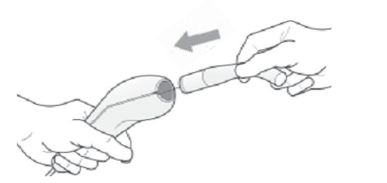

Стандартный световод поставляется с лампой Ultraled. После установки световода, протрите световод марлевой салфеткой смоченной в спиртовом растводе для удаления загрязнения, которое может снизить эфективность работы лампы.
Включите выключатель (рис. E и F, пункт 5).Поместите световод в рот пациента и направьте на область полимеризации. Расстояние между кончиком световода и материалом не должно быть более 2 мм. Нажмите кнопку включения, которая находится на корпусе лампы, раздастся звуковой сигнал и лампа начнет работу. В процессе работы каждые 10 секунд будет звучать звуковой сигнал, с помощью которого Вы можете отсчитать необходимое Вам время. Когда установленное время истекло, лампа автоматически будет отключена (см. раздел "Установка времени").

В случае, необходимо повторить процедуру, нажмите кнопку еще раз. Для того, чтобы прервать цикл, нажмите кнопку еще раз.

Применение лампы при процедуре отбеливания
Световод для отбеливания поставляется отдельно
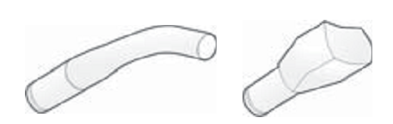

После установки световода, протрите световод марлевой салфеткой смоченной в спиртовом растводе для удаления загрязнения, которое может снизить эфективность работы лампы.
Установка таймера времени лампы.
Включите главный выключатель оборудования. Нажмите кнопку на корпусе лампы и удерживайте, пока не прозвучит длинный звуковой сигнал. Отпустите кнопку. Затем нажмите на кнопку столько раз, на сколько секунд Вы хотите установить программу. Каждое нажатие соответствует 10 секундам, максимально можно установить 100 секунд.
Настройка режимов полимеризации

Нажмите кнопку на корпусе лапы и удерживайте ее примерно 3 секунды, прозвучит длинный звуковой сигнал. Продолжайте удерживать кнопку, пока не прозвучит второй длинный звуковой сигнал. Отпустите кнопку активации и подождите, пока вы не услышите тоновый сигнал, который указывает на первый этап программы - "МЯГКИЙ СТАРТ ". После этого нажмите кнопку активации программы и установите процент мощности лампы, который будет установлен в режиме «МЯГКИЙ СТАРТ». Каждое нажатие соответствует 10% мощности, в то время как максимум 100% (в случае, если кнопка активации не нажата, то система будет понимать, что значение процента мощности не было запрограммировано на данном этапе). После того, как Вы установили значение мощности для первого этапа, и оно составляет менее 100%, подождите 2 секунды, прозвучат два тоновых сигнала, с указанием, что Вы вошли во второй этап программы - "СРЕДНЯЯ МОЩНОСТЬ". Повторите процедуру настройки как для первого этапа. Оставшееся время после установки значений в первом и втором этапе полимеризации, лампа будет работать в режиме "ВЫСОКОЙ МОЩНОСТИ". По завершении программирования второго этапа, через 2 секунды прозвучат 3 быстрых тоновых звуковых сигнала, что указывает на конец процесса программирования.
В случае, если вы не хотите программировать первый или второй этапы, войдите в режим программирования, как описано выше, и не нажимайте кнопку для активации 2 секунды на каждом этапе. Таким образом, система автоматически будет переходить к следующему этапу и установит максимальную мощность на протяжении всего процесса.
Пример: Для 60 секунд процесса полимеризации, вы установили значения на первом этапе 10 процентов, на втором этапе 20 процентов и на третий осталось 70%. Таким образом, лампа в течение 6 секунд будет работать на низкой мощности, в течение 12 секунд на средней мощности и 42 секунды при высокой мощности.

Обработка и уход за оборудованием
Поверхность оборудования можно обрабатывать чистой мягкой тканью, смоченной в дезинфицирующем растворе.
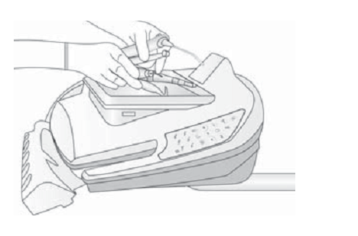
Очистка держателя наконечников модели TECHNO
Удалите наконечники из держателя и разместите их на лотке.
.

Надавите пальцами на замки, чтобы снять держатель (рис. 1, 2 и 3).
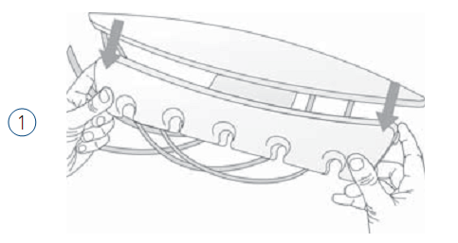

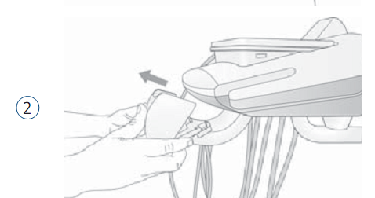

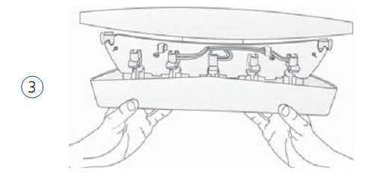

Вымойте держатель, используя мягкую губку, смоченную в воде с нейтральным мылом. Установите держатель обратно. Установите наконечники в держатель.
Очистка ультразвукого наконечника.
Для очистки поверхности наконечника, используйте чистую ткань смоченную в дезинфицирующем растворе. Чехол наконечника и насадки должны быть промыты проточной водой и простерилизованны в автоклаве при температуре135 º C.
Очистка пескоструйного наконечника.
Простерилизуйте наконечник пескоструйного аппарата в автоклаве при температуре 135 º C.

Перед процессом автоклавирования, снимите шланг с наконечника.
Очистка полимеризационной лампы.
Очистите поверхность лампы чистой мягкой тканью, смоченной в дезинфицирующем растворе.

Очистка трех функционального пистолета вода-воздух-спрей
Отсоедините насадку от корпуса пистолета и простерилизуйте её в автоклаве. Тщательно очистить поверхность, используя моющее-дезинфицирующие средство(70% спирт; гипохлорид натрия; перекись водорода и др.). Сухой салфеткой удалите все остатки дезинфицирующего средства. Пистолет готов к следующему приему.
Стоматолог и его помощник должны носить защитную маску и перчатки во время обработки оборудования.
Техническое обслуживание.
Профилактическое обслуживание.
В целях снижения отказов оборудования и увеличения срока службы, предлагаем Вам приглашать уполномоченного производителем или продавцом специалиста по технической поддержки, для проведения регулярного профилактического обслуживания Вашего оборудования.
Ремонт оборудования
В случае выхода оборудования из строя и произошла неисправность, которая не перечислена в разделе "Поиск и устранение неисправностей", предлагаем Вам обратиться в центр технической помощи уполномоченный производителем или продавцом оборудования.
Не пытайтесь самостоятельно производить ремонт оборудования, такие действия могут усугубить проблемы и привести к нанесению вреда Вашему здоровью.
Рекомендации
Использование защитных очков (не входит в комплект оборудования) рекомендовано в ходе эксплуатации полимеризационной лампы Ultraled. Используйте для работы оборудования сухой отфильтрованный воздух. Установите воздушный фильтр на выходе воздуха из компрессора (фильтр не входит в комплект оборудования). Компрессор должен быть установлен в легко доступном месте, так как необходимо каждый день удалять из него накопившуюся влагу ( конденсат). Проверяйте подачу сжатого воздуха в соответствии с рекомендуемыми значениями давления. Выполните очистку и дезинфекцию перед использованием оборудования. Убедитесь в том, что оборудование правильно функционирует. В конце рабочего дня сделайте промывку всех систем, что позволит избежать засорения сливных шлангов и канализации. Рекомендуется использование одноразовых физических барьеров на контактных деталях, такие как ручки. Для этого могут быть использованы прозрачные пластиковые одноразовые чехлы.
Процедура в случае не правильного функционирования оборудования
В случае, если оборудование неисправно, в первую очередь проверьте не указана ли эта неисправность в разделе "Устранение неполадок". Если проблема не может быть решена, отключите оборудование от источника электропитания и обратитесь в авторизованный технический центр помощи.
Dabi Atlante Сеть авторизованных сервисных центров.
Установка и техническое обслуживание оборудования должны производиться уполномоченными продавцом или производителем центрами технической помощи, в противном случае гарантийные обязательства аннулируются. Для получения информации о центрах технической помощи обратитесь к продавцу.


Символ.
Символы на упаковке:
"Fragile" Хрупкое.
Находится на упаковке. Это
означает, что оборудование должно
быть бережно перенесено в целях
предотвращения падений и ударов.


"Беречь от влаги"
Находится на упаковке. Это
означает, что оборудование должно быть
защищено от любого вида влаги
во время транспортировки и хранения.


"Это вверх"
Находится на упаковке. Это означает, что упаковка должна
обрабатываться в соответствии сторонами упаковки. Верх
упаковки указан стрелкой.

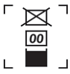
"Максимальное складирование"
Находится на упаковке. Это определяет максимальное число
ящиков, которые могут быть складированы во время транспортировки и хранения.

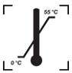
"Предельная температура"
Он определяет пределы температуры в которых оборудование должно храниться или транспортироваться.

Электронное управление

Кнопка нулевого положения кресла
* Кнопка запрограммированного положения кресла
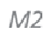* Кнопка запрограммированного положения кресла
* Кнопка запрограммированного положения кресла
 Кнопка включения / выключения и выбора режима яркости светильника
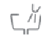* Кнопка включения / выключения подачи воды в чашу
плевательницы
 Кнопка включения / выключения подачи воды в стакан пациента
 Кнопка поднятия кресла вверх
Кнопка активации положения для полоскания и возврата в рабочее положение
 Кнопка опускания кресла в низ
 Кнопка опускания спинки кресла в низ
Кнопка поднятия спинки кресла вверх

Окончательные рекомендации
В целях нормальной работы и продления срока эксплуатации вашего оборудования, рекомендуется использовать только оригинальные запасные части, которые изготовлены в соответствии с техническими нормами завода-изготовителя. Кроме того, пользоваться услугами центров технической помощи, специалисты которых прошли обучение монтажу и ремонту Вашего оборудования на заводе изготовителе.
Классификация
• В соответствии со стандартом IEC 60601-1: Класс I
Тип B - кратковременные операции.
• В соответствии с директивой 93/42: Класс II А.
Гарантия на оборудовани
Гарантийный период составляе 12 месяцев от даты продажи оборудования. При продаже за пределами Бразилии, "Гарантийные условия" являются ОТВЕТСТВЕННОСТЬ местных представителей.
Технические характеристики (для всех моделей)

Частота | 50/60 Hz
Рабочее напряжение кресла установки | 24 V
Рабочее давление воздуха | 4,1 – 5,5 ±2 бар
Расход воздуха | 65 л / мин
Расход воды | 0,1 л / мин
Потребляемая мощность | 140 ВА ± 10%
Разъём соединения наконечника и шланга | 4 отверстия в соответствии с ISO 9168
Грузоподъемность | 140 кг
Резервуар для воды под давлением | 1 500 мл резервуар для подачи воды на наконечники и пистолет В/В  - Рабочее давление 2,8 бар
Резервуар для воды под давлением | 1 500 мл емкость для системы промывки (опция)  - Рабочее давление 40 PSI

Технические характеристики полимеризационной лампы ULTRALED

Потребляемая мощность | 84 VA ± 10%
Световоды | Стандартный световод-11 мм  (код 42842 -002 / 8),  Световод для отбеливания -(код 26419-032/2)

Технические характеристики ультразвукового наконечника

Рабочая частота | 24 - 30 KHz
Амплитуда колебаний насадки | От 0,05 до 0,1 мм
Орошающий  расход воды | 28 мл / мин (с использованием перистальтического насоса)
Потребляемая мощность | 15 VA ± 10%
Датчик системы | Пьезоэлектрический, керамический

Поиск и устранение неисправностей

Блок врача
Проблема | Причины | Решения
Нет воды в пистолете в/в | Нет воды в резервуаре | Налейте воду в резервуар
Нет подачи воздуха и воды | Не включен компрессор | Включите компрессор
Нет воды в наконечниках | Нет воды в резервуаре | Налейте воду в резервуар
Нет воды в наконечниках | Закрыт кран подачи воды на шланге | Откройте кран подачи воды на шланге
Наконечники не работают | Не включен компрессор | Включите компрессор
Оборудование не включается | Предохранитель сгорел | Заменить предохранитель
Оборудование не включается | Нет электропитания | Проверьте подачу электроэнергии на установку
Оборудование не включается | Не включен главный выключатель на станине кресла | Включите главный выключатель на станине кресла
Нет давления в системе | Компрессор не включен или закрыт кран подачи воздуха | Включите компрессор и откройте кран подачи воздуха

Неисправности Полимеризационной лампы

Проблемы | Причины | Решения
Лампа не включается | Нет питания | Проверьте подачу электроэнергии
Лампа не полимеризует материал | Светодиод сгорел | Заменить светодиод (Ultraled)
Лампа не полимеризует материал | Световод сломан или загрязнен | Заменить или очистить световод

Неисправности Пескоструйный наконечник Jet

Проблемы | Причины | Решения
Недостаточно порошка при работе | Не хватает порошка в ёмкости | Добавьте порошок в ёмкость
Недостаточно порошка при работе | Наконечник засорен | Прочистите наконечник
Давление в струе недостаточно | Компрессор выключен | Включите компрессор
Воды в струе недостаточно | Закрыта подача воды | Откройте кран подачи воды
Воды в струе недостаточно | Ёмкость для воды пуста | Наполните ёмкость водой

Неисправности Ультразвуковой наконечник

Проблемы | Причины | Решения
Нет или слабое колебание насадки | Неисправна насадка | Замените насадку
Утечка воды в резьбовом соединении | Плохо затянут или вышла из строя прокладка | Затяните резьбовое соединение или заменить  кольцевую прокладку
Вода не подается | Закрыт кран подачи воды | Откройте кран подачи воды
Восприятие поражения электрическим током | Отсутствует или неэффективно заземление оборудования | Проверьте или установите заземление на оборудование

